**ΠΡΟΛΗΨΗ ΑΤΥΧΗΜΑΤΩΝ**

**Πρώτες βοήθειες στο νηπιαγωγείο**

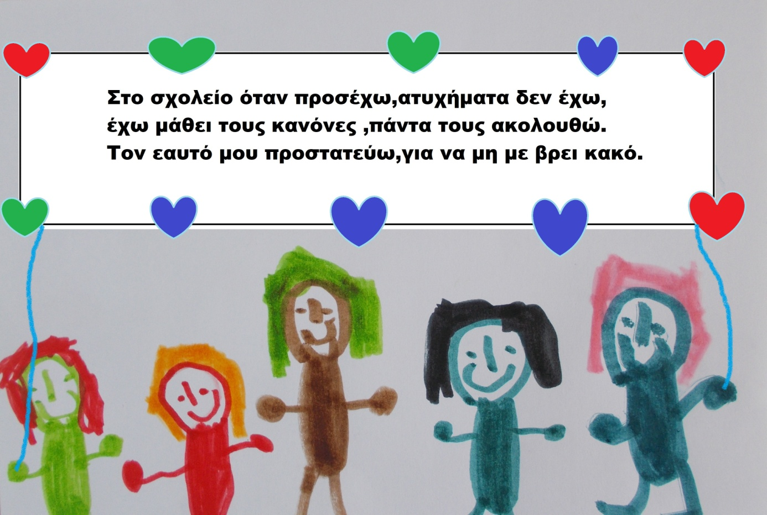

**Νηπιαγωγείο Αγ.Σπυρίδωνα Άρτας**

**Σχ.Έτος:2017-2018**

**Στο σχολείο όταν προσέχω**

**ατυχήματα δεν έχω.**

**Έχω μάθει τους κανόνες**

**πάντα να ακολουθώ .**

**Τον εαυτό μου προστατεύω**

**για να μη με βρει κακό.**

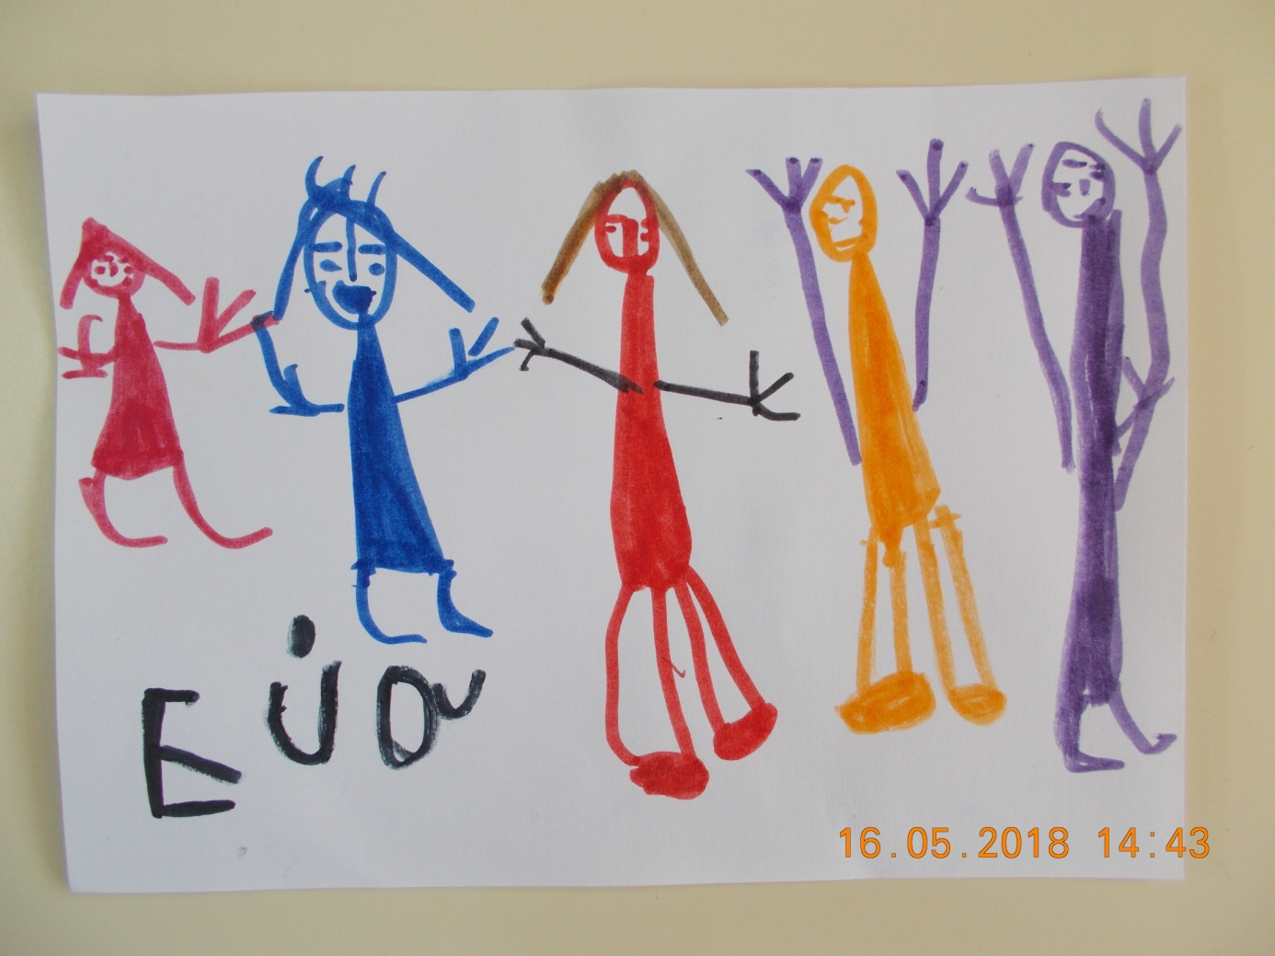

**Μες στην τάξη περπατάω**

**ούτε τρέχω,ούτε πηδάω,**

**μη τυχόν και σκουντουφλήσω**

**και καρούμπαλα αποκτήσω.**

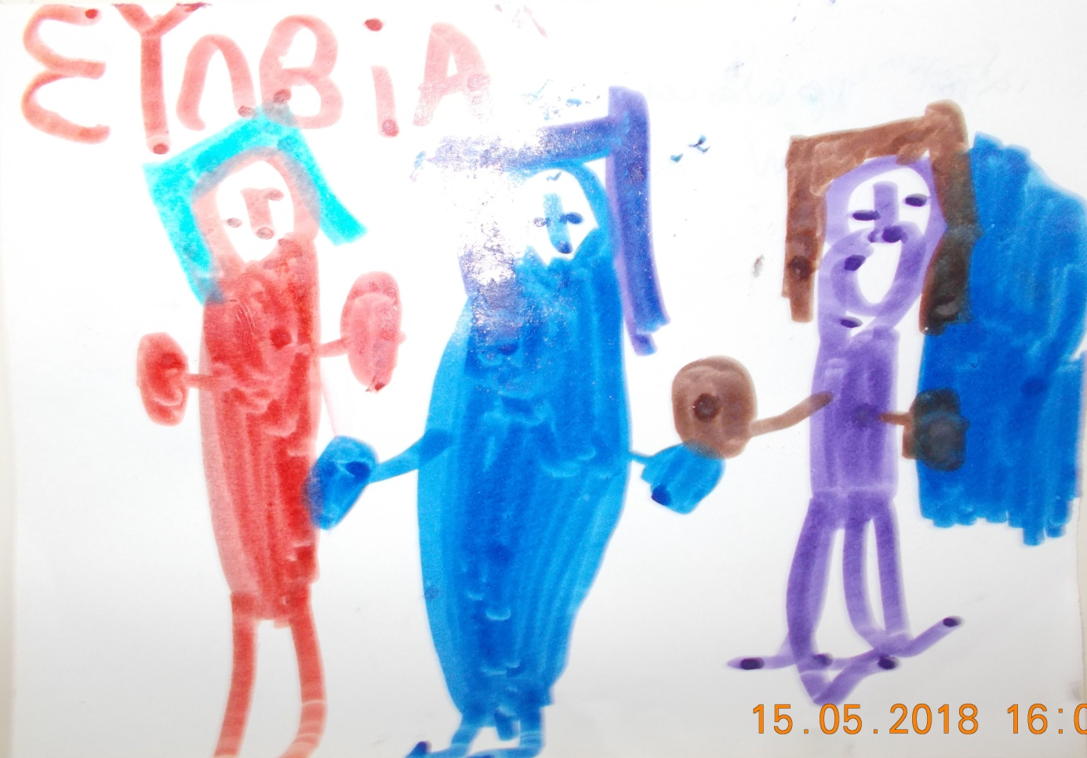

**Τα χεράκια σαπουνίζω**

**μες στο μπάνιο τακτικά**

**μα προσέχω να μη ρίξω**

**στάλα κάτω από νερά**

**γιατί τότε τα πλακάκια**

**θα γλιστράνε φοβερά…**

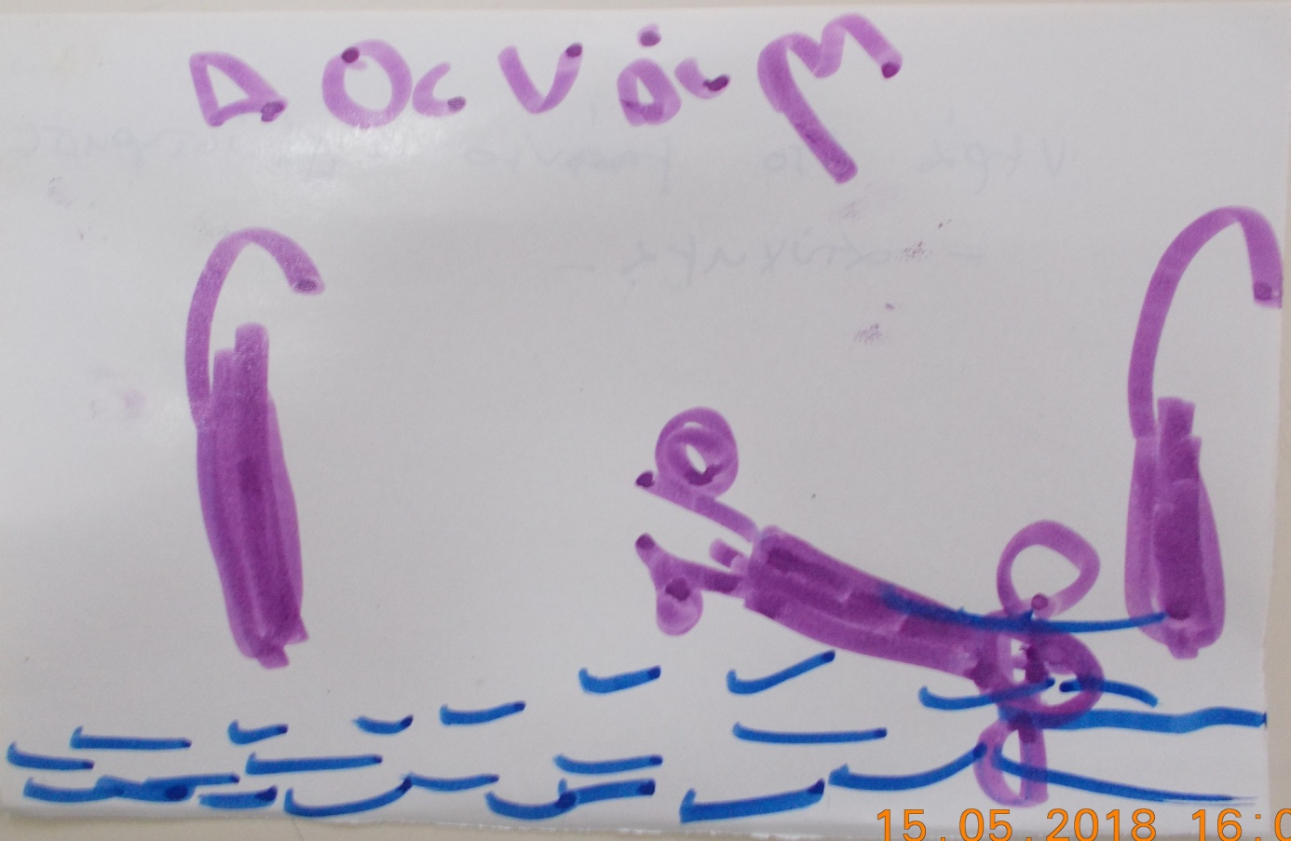

**Κίνδυνος παραμονεύει**

**Χέρι,πόδι ή κεφάλι**

**να χτυπήσω σοβαρά.**

**Γρρρ!!! η κοιλίτσα γουργουρίζει**

**ήρθε η ώρα για φαϊ**

**με μικρές μπουκιές προσέχω**

**να μασάω την τροφή.**

**Δεν μιλάω,δε γελάω**

**όταν τρώω φαγητό**

**γιατί κίνδυνος υπάρχει**

**να στραβοκαταπιώ**

**ή χειρότερα ακόμα**

**να κοντέψω να πνιγώ.**

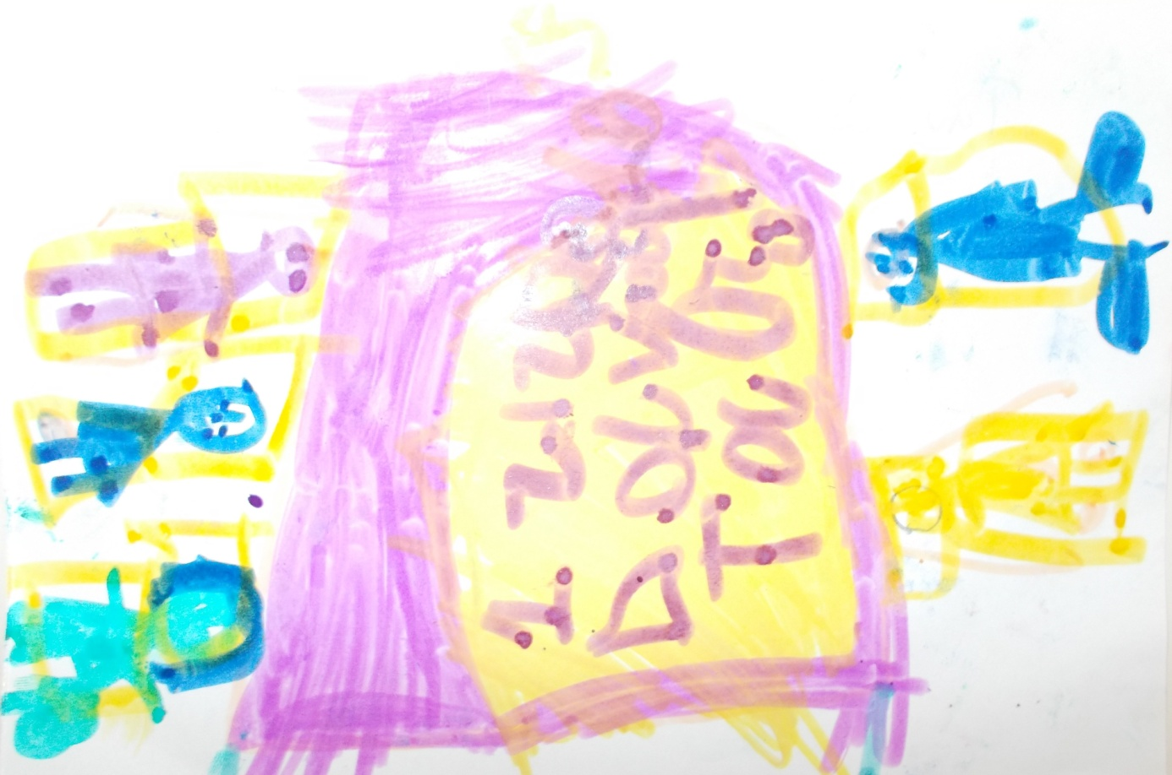

**Κι όχι μοναχά αυτό**

**Η δασκάλα μου έχει μάθει**

**πως δε βάζουμε ποτέ**

**μες στο στόμα τα καπάκια,**

**κέρματα,αυτοκινητάκια**

**κάθε είδους παιγνιδάκια.**

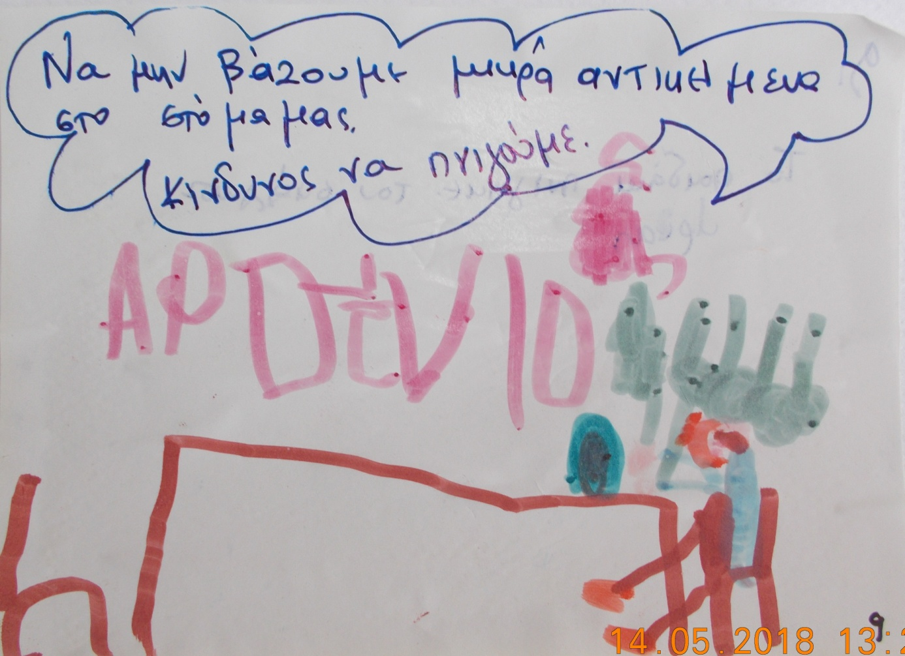

**Κι όταν δουλεύω στη γωνιά**

**σύνεση με διακρίνει**

**θυμάμαι πάντοτε καλά**

**πως**

**κόλλα ,μπογιές,ψαλίδι**

**είναι υλικά για τη δουλειά**

**και όχι για παιγνίδι.**

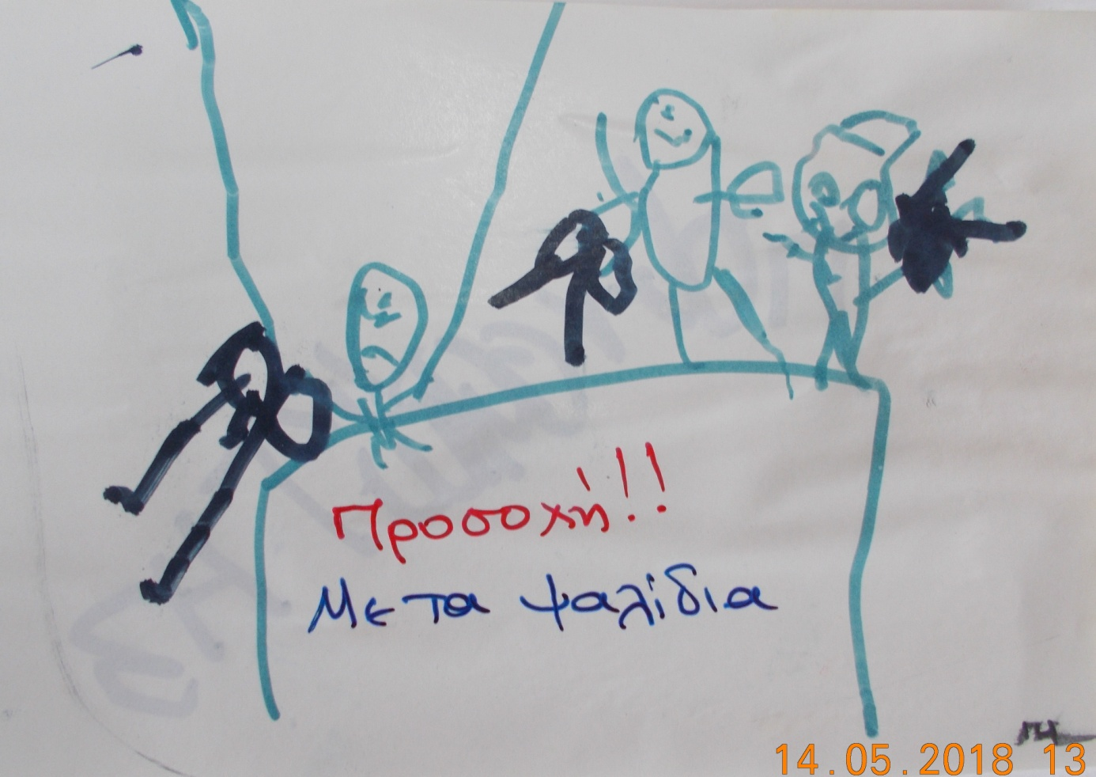

**Έχετε μήπως ακουστά**

**την ηλεκτροπληξία;**

**Είναι μεγάλος κίνδυνος**

**ετούτη η κυρία.**

**Ατύχημα είναι σοβαρό**

**κάλλιο να μη σου τύχει.**

**Τα μάτια δεκατέσσερα.**

**Μην προκαλείς την τύχη.**

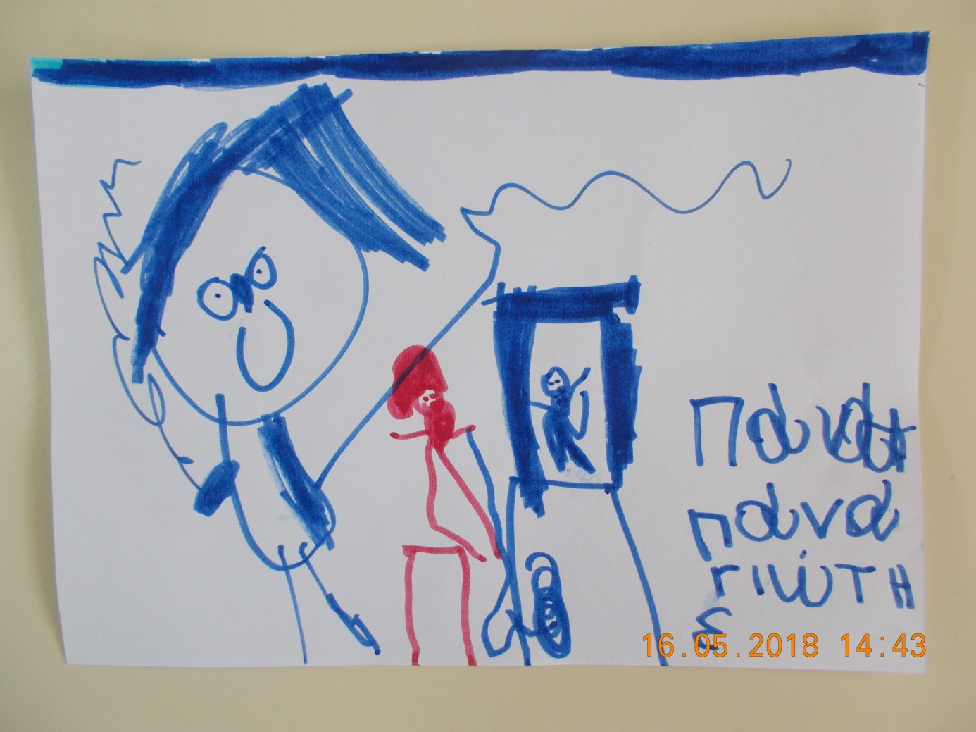

**Και άκου τώρα να σου πω**

**της πρόληψης το μυστικό:**

**Ποτέ δεν πλησιάζω**

**τις πρίζες ,τα καλώδια.**

**Μακριά τα χέρια μου κρατώ**

**από το ρεύμα το ηλεκτρικό.**

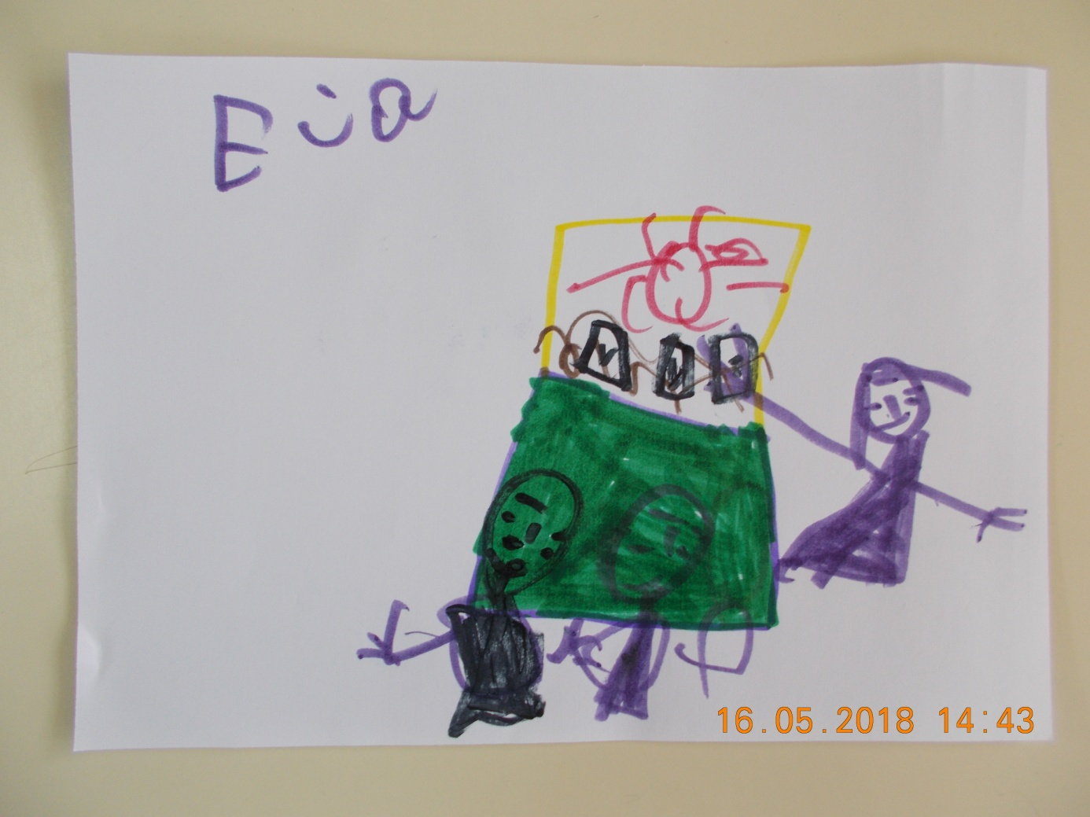

**Όμως και στο διάλειμμα**

**κίνδυνοι υπάρχουν πάλι**

**γι ΄αυτό και παίζω στην αυλή**

**με προσοχή μεγάλη.**

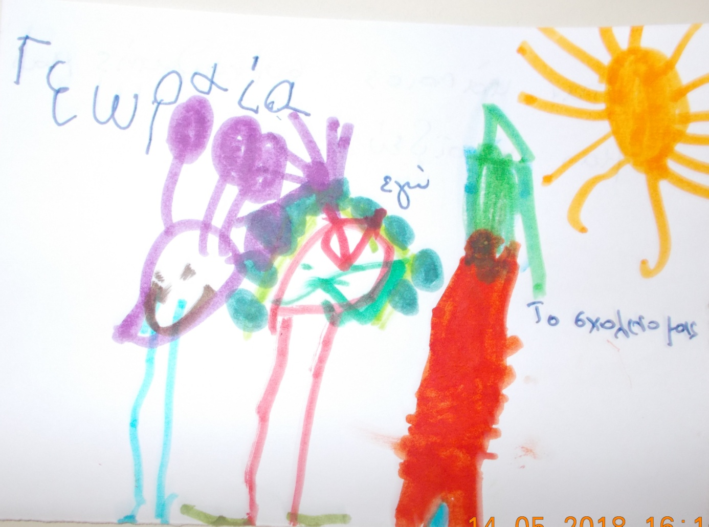

**Όταν ζεσταίνει ο καιρός**

**και για παιγνίδι βγαίνω**

**φορώ το καπελάκι μου,**

**δεν το διακινδυνεύω.**

**Πολλοί είναι οι κίνδυνοι**

**ηλίαση,ρινορραγία**

**όταν ο ήλιος καίει πολύ**

**αυτά δεν είναι αστεία.**

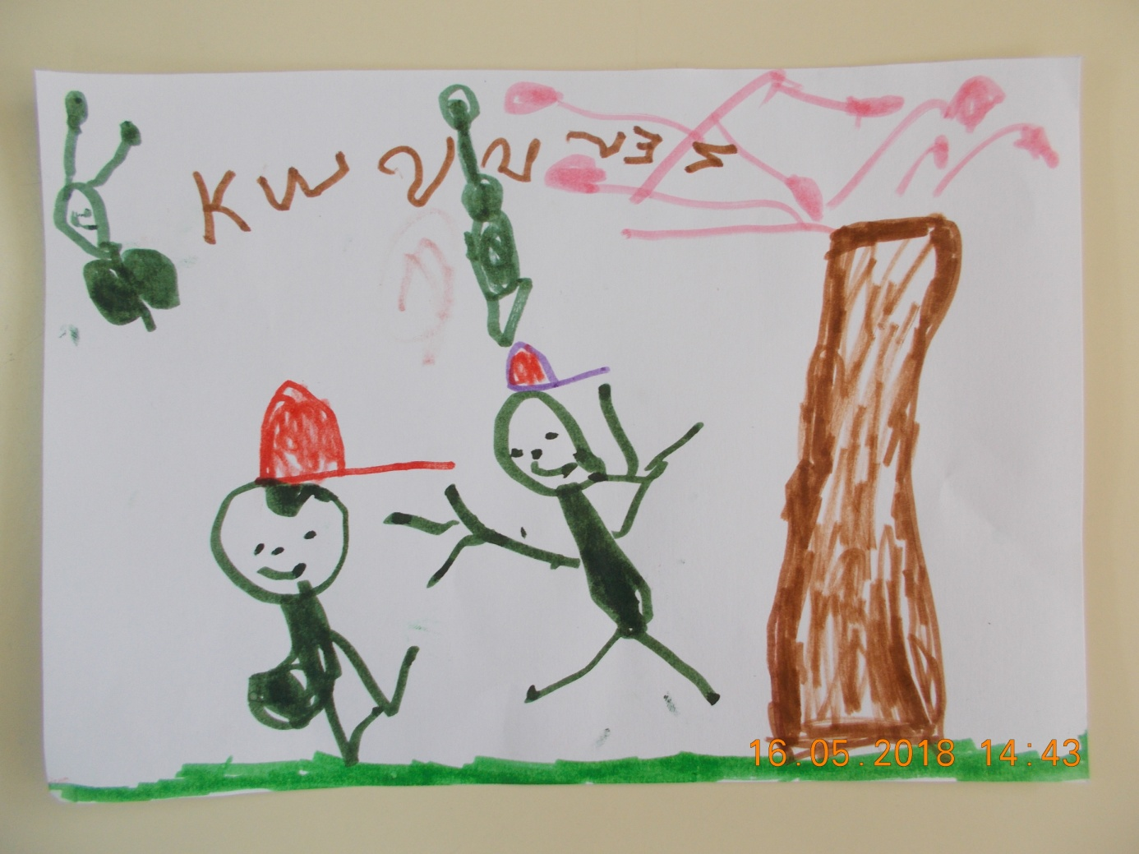

**Κάτω απ΄του δέντρου τη σκιά**

**στέκω να χαλαρώσω**

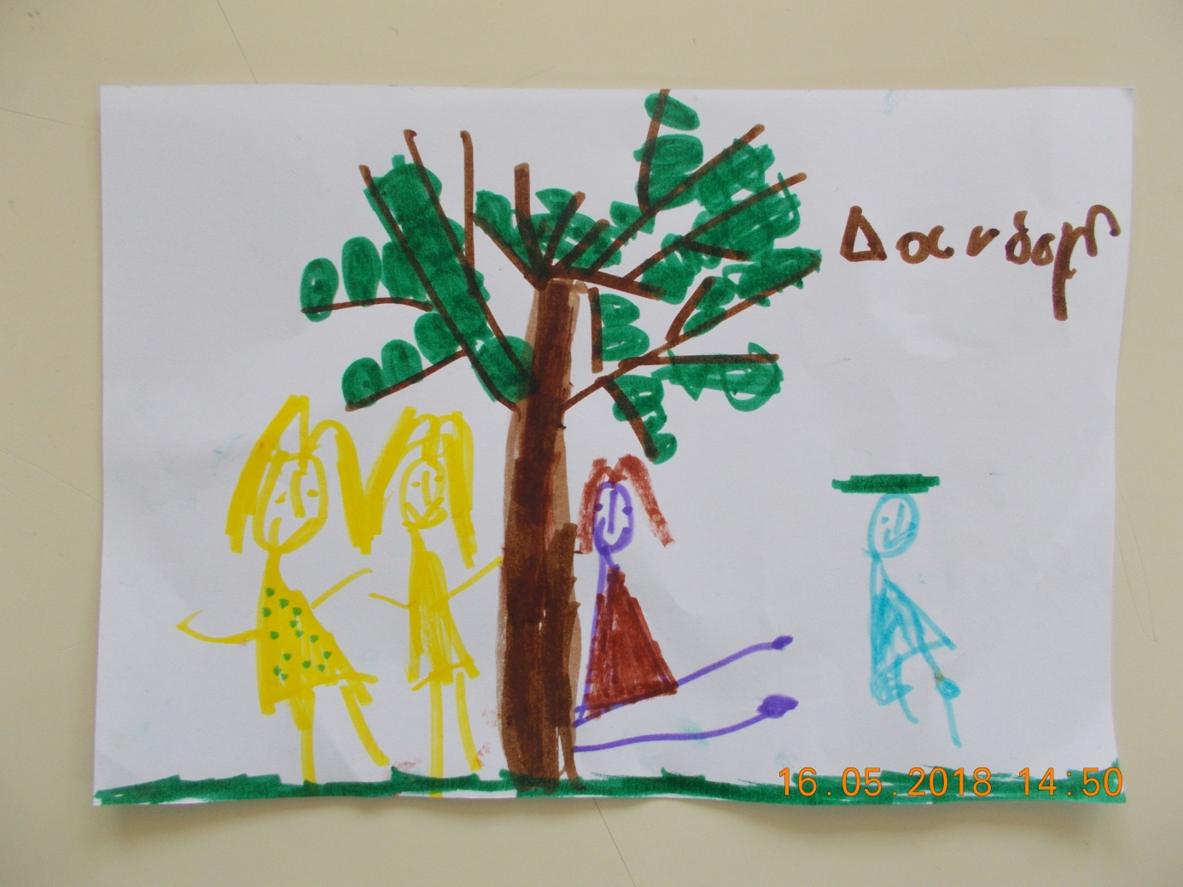

**Ποτέ όμως πάνω στα κλαδιά**

**δεν θα σκαρφαλώσω.**

**Γιατί αν πέσω από ψηλά**

**τα πράγματα είναι σοβαρά.**

**Θα πάθω δίχως άλλο**

**στραμπούληγμα,διάσειση,ράμματα**

**ή πολλαπλά κατάγματα**

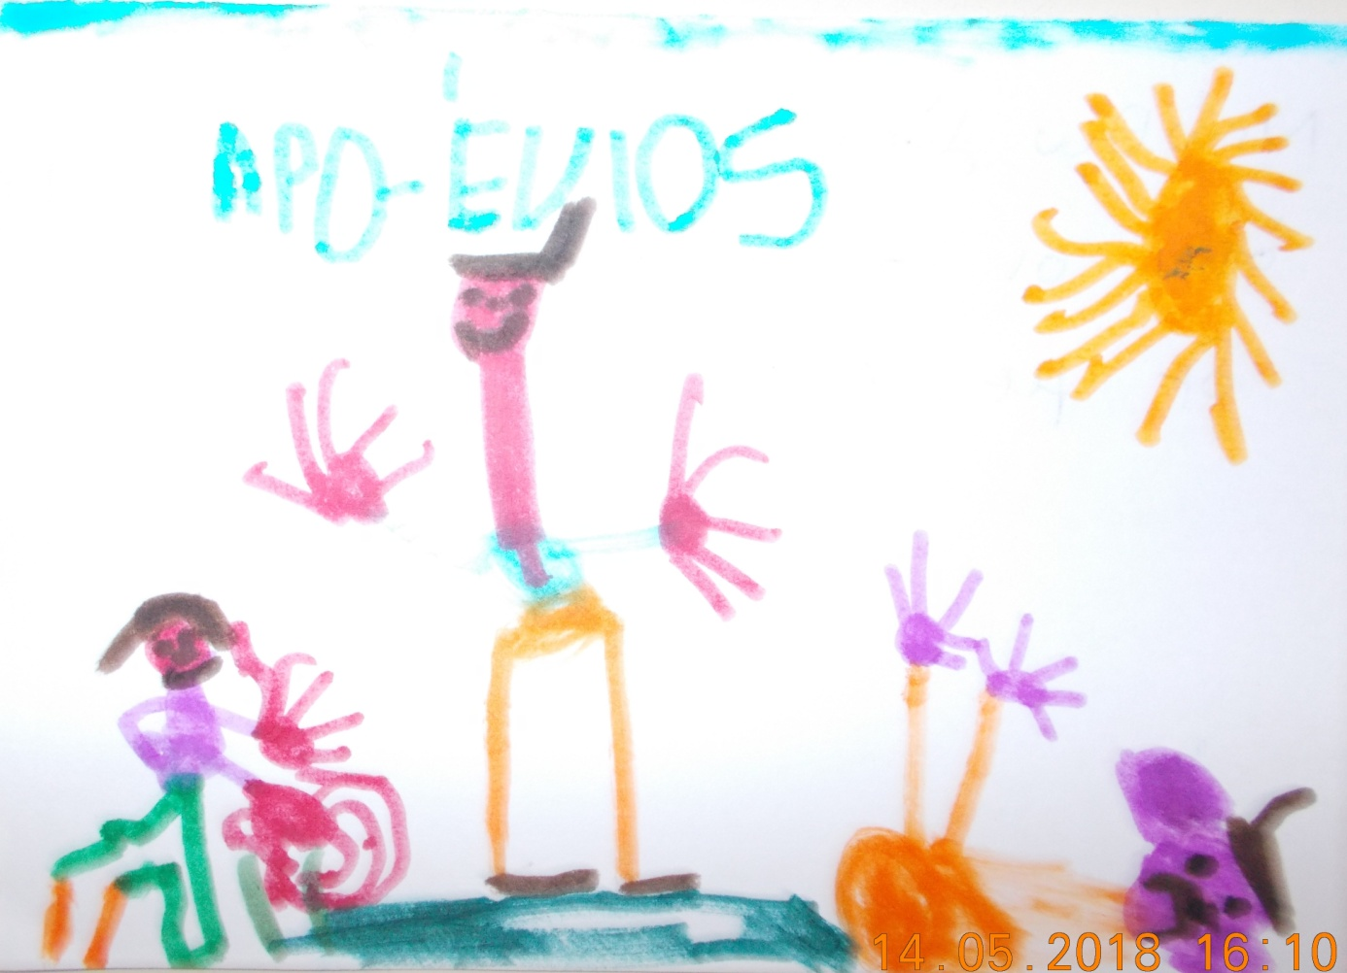

**Στα χόρτα πάντα κρύβονται**

**κάθε λογής φιδάκια**

**μα και διάφορα έντομα**

**πάνε σε λουλουδάκια.**

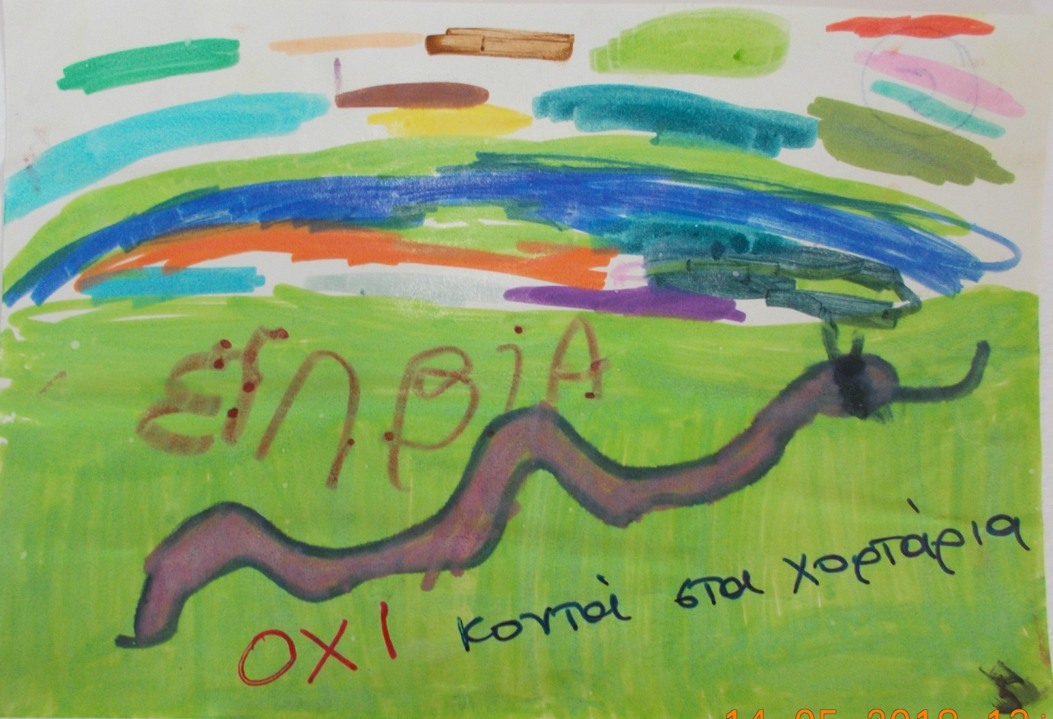

**Για να γλιτώσουμε παιδιά**

**από τα δηγματάκια**

**πάντοτε μένουμε μακριά**

**από τα χορταράκια.**

**Και κάτι τελευταίο**

**μα εξίσου σοβαρό.**

**Τραύματα δεν έχω**

**μονάχα όταν χτυπώ.**

**Καμιά φορά συμβαίνει**

**Να υπάρχουνε πληγές**

**που αιμορραγούν μα ίσως**

**δεν είναι ορατές.**

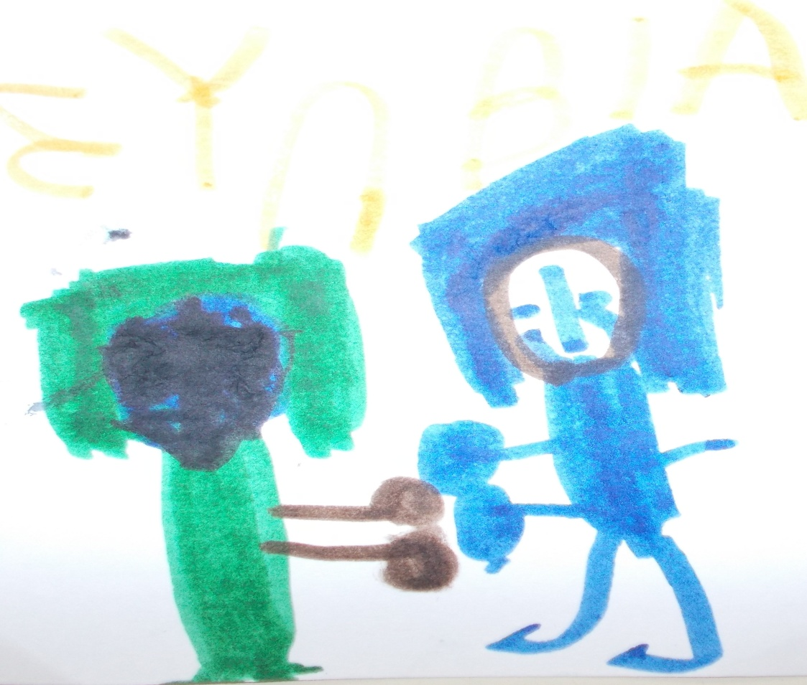

**Πονάει η ψυχούλα**

**ματώνει η καρδιά**

**με μία άσχημη και βίαιη**

**συμπεριφορά**

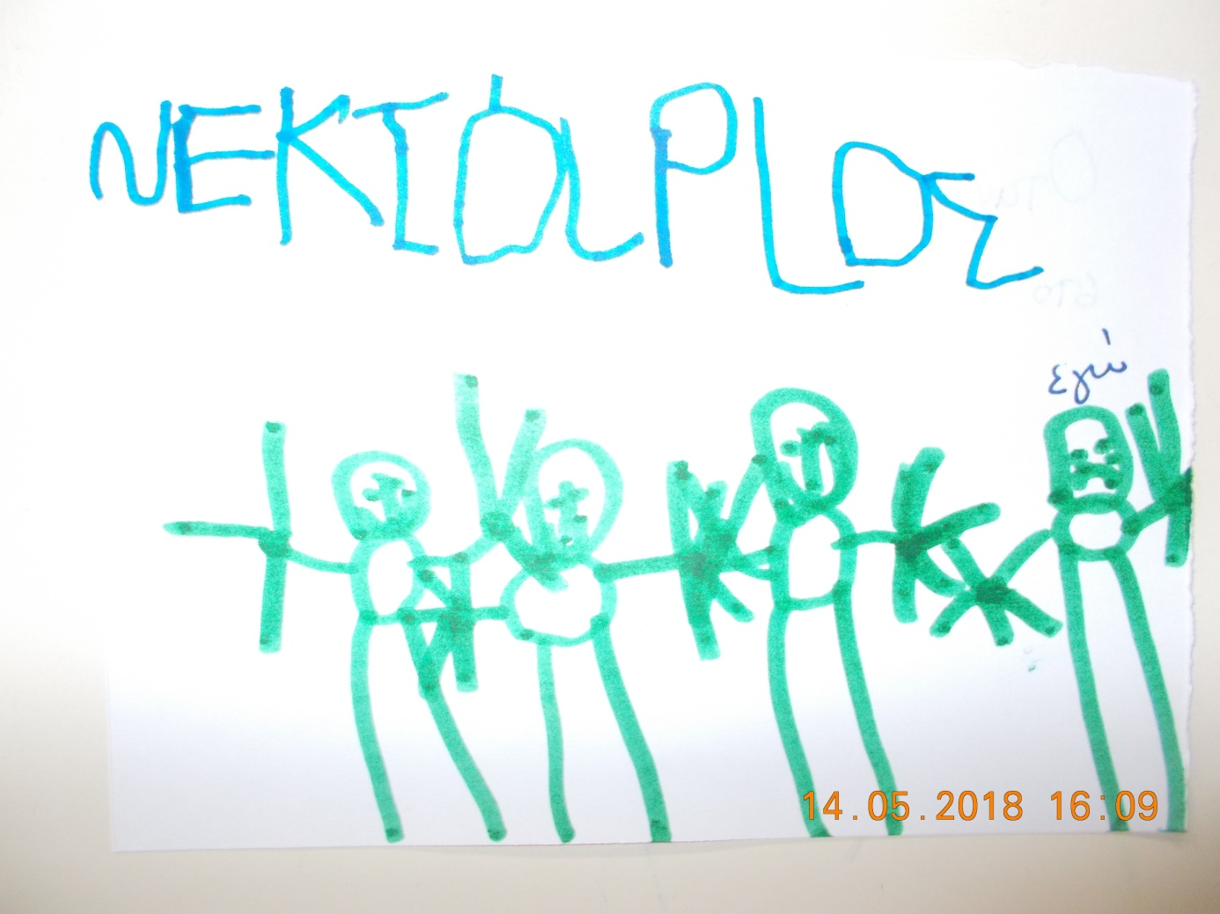

**Γι΄αυτό να με προσέχεις**

**και να με αγαπάς.**

**Φίλο σου για να με έχεις**

**πρέπει να με εκτιμάς.**

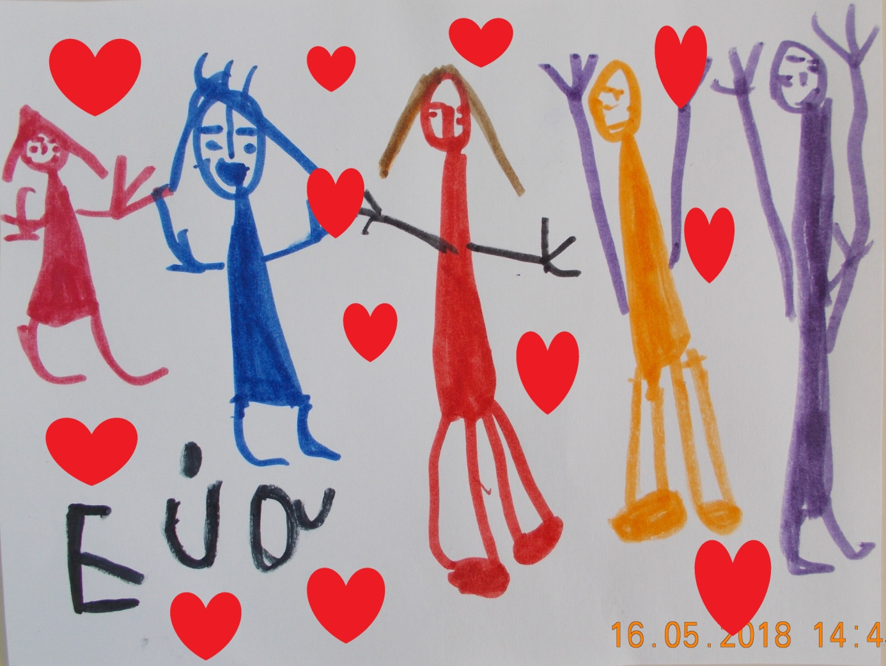

**Οι κίνδυνοι λοιπόν πολλοί**

**μα εγώ το νηπιάκι**

**Την πρόληψη έμαθα καλά**

**με το συνθηματάκι:**

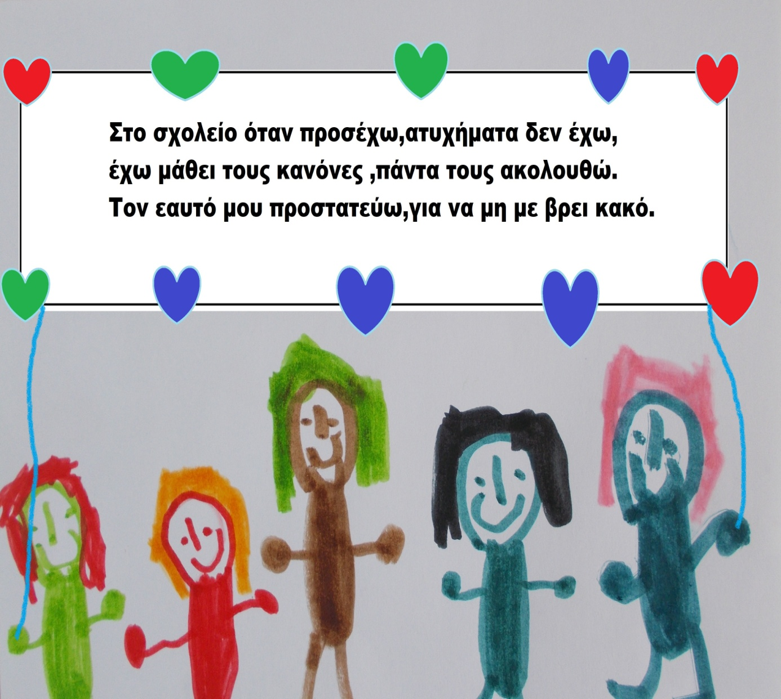

**ΤΕΛΟΣ**

**Η αφίσα μας**

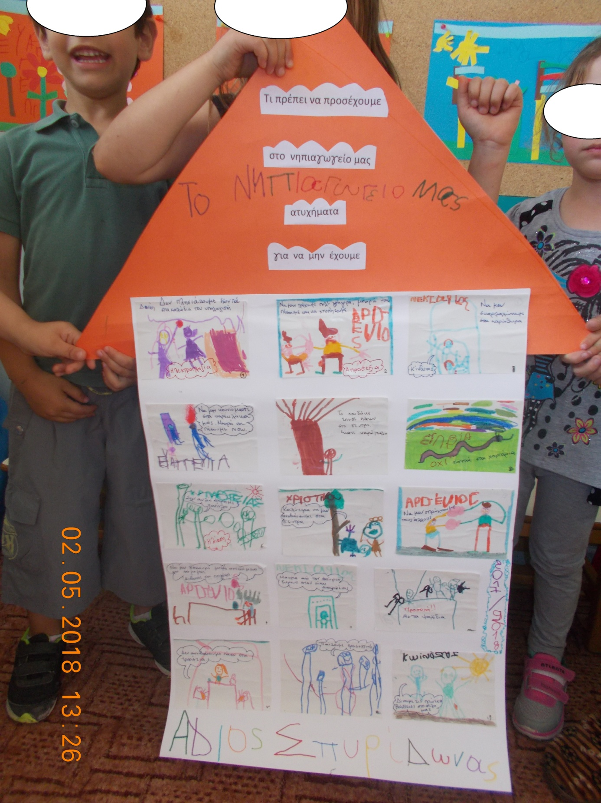

**Οι Κυρίες: Άννα Βράκα και Γιώτα Μόγια.**

**Οι μαθητές του νηπιαγωγείου Αγ.Σπυρίδωνα.**